

**电力电子技术实验报告**

**实 验 三：开关电源分析及其测试**

**指导教师：陈国定**

**班 级：自动化1901班**

**姓 名：林宇航**

**学 号：201906060308**

**实验时间：2021年11月19日**

**实验地点：信息D楼104室**

**浙江工业大学**

**一．实验目的**

1．掌握电流控制型脉宽调制开关电源的工作原理，特点与构成。

2．熟悉电流控制型脉宽调制芯片UC3842的工作原理与使用方法。

3．掌握开关电源的调试方法与参数测试方法。

**二．实验内容**

1．利用芯片UC3842，连接实验线路，构成一个实用的开关稳压电源电路。

2．芯片UC3842的波形与性能测试

（1）开启与关闭阀值电压。

（2）锯齿波，包括周期、占空比、幅值等，并与理论值相比较。

（3）不同负载以及不同交流输入电压时的输出PWM波形，并与正确波形相对比。

（4）反馈电压端（即UC38422号脚）与电源端（即7号脚）波形。

（5）输出PWM脉冲封锁方法测试。

3．开关电源波形测试

（1）GTR集电极电流与集-射极电压波形。

（2）变压器原边绕组两端波形。

（3）输出电压VO波形。

4．开关电源性能测试

（1）电压调整率（抗电压波动能力）测试。

（2）负载调整率（抗负载波动能力）测试。

（3）缓冲电路性能测试。

**三．实验系统组成及工作原理**

电源装置是电力电子技术应用的一个重要领域。其中高频开关式直流稳压电源由于具有效率高，体积小和重量轻等突出优点，获得了广泛的应用。

开关电源的控制电路可分为电压控制型和电流控制型。前者是一个单闭环电压控制系统，后者是一个电压、电流双闭环控制系统，电流控制型较电压控制型有不可比拟的优点。

**四．实验设备和仪器**

1．MCL-08直流斩波及开关电源实验挂箱

2．双踪示波器

3．万用表

**五．实验方法**

1．掌握开关电源的工作原理。

2．开启阀值电压测试

将“10”与“11”、“6”与“9”、“12”与“13”、“14”与“15”相连。电位器RP1和RP3都左旋到底。合上电源后，用示波器观察“7”与“16”（锯齿波）及“10”与“16”（UC3842电源电压）波形，将RP2顺时针慢慢旋转，直到锯齿波刚产生为止，用万用表测出“10”与“16”之间电压，该电压即为开启阀值电压UT。

UT**= 13.35** V

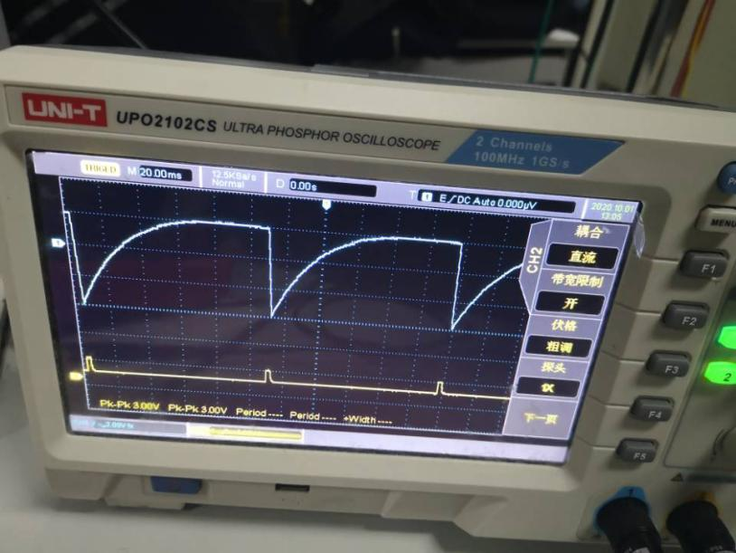

**刚产生锯齿波**

3．芯片UC3842的波形与性能测试

（1）测试7端锯齿波的周期T，幅值Vp-p与占空比ρ。

|  |  |  |
| --- | --- | --- |
| T（ms） | Vp-p（V） | ρ |
| **22.7** | **6** | **15.96%** |

（2）不同直流输入电压时的输出PWM波形。

开关电源工作后，用万用表测“1”与“16”端间电压，该电压即为直流输入电压Vd，用示波器观察“12”与“16”及“7”与“16”之间波形，然后将RP1顺时针慢慢旋转，边旋转边观察，并记录输出PWM波形的变化情况，一直观察到Vd约减小20%时止，同时测量Vd变化前后的“8”与“16”及“10”与“16”间电压值。测试结束后，将RP1左旋到底。

|  |  |  |  |
| --- | --- | --- | --- |
| Vd变化前（V） | | Vd变化后（V） | |
| Vd | **101.1** | Vd | **83.7** |
| V8.16 | **2.1** | V8.16 | **2.1** |
| V10.16 | **13.3** | V10.16 | **13.5** |

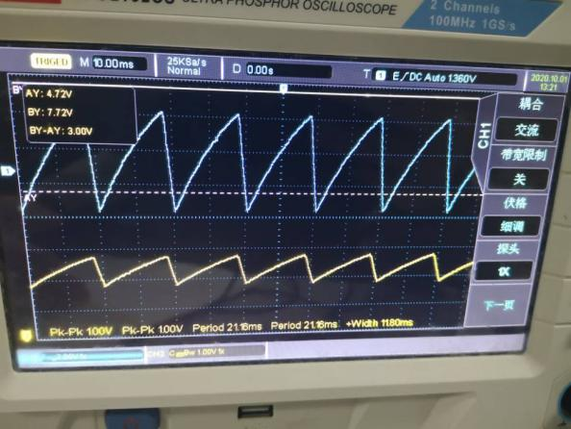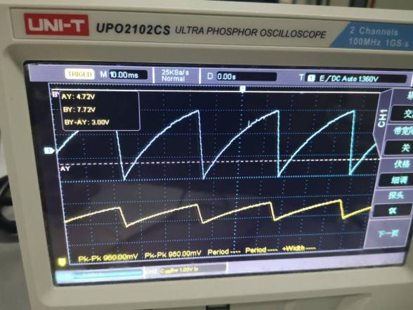8和16，10和16变化前 8和16，10和16变化后

（3）不同负载变化时的输出PWM波形

RP3左旋到底，观察波形同上。RP3顺时针慢慢旋转，边旋转边观察，并记录输出PWM波形的变化情况，一直观察到该电位器顺时针旋转到底为止，这时候负载增大了约25%，同时测量负载变化前后的“8”与“16”及“10”与“16”之间电压值。

|  |  |  |  |
| --- | --- | --- | --- |
| 负载变化前（V） | | 负载变化后（V） | |
| V8.16 | **2.1** | V8.16 | **2.1** |
| V10.16 | **13.3** | V10.16 | **13.3** |

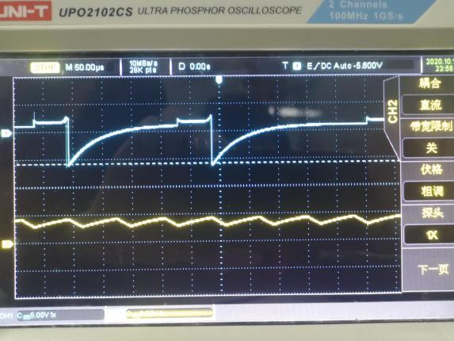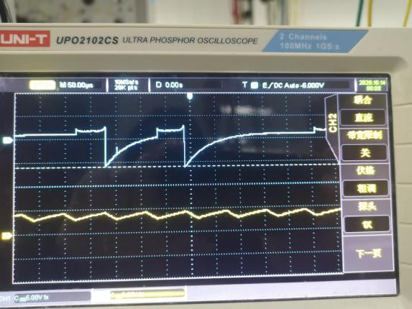

负载变化前 负载变化后

(4)不同直流输入电压时的反馈电压端（8端）与电源端（10端）波形

减小直流输入电压Vd，同时观察并记录8与16及10与16间波形，直到Vd约减小20%时止，测试结束后，将RP1左旋到底。

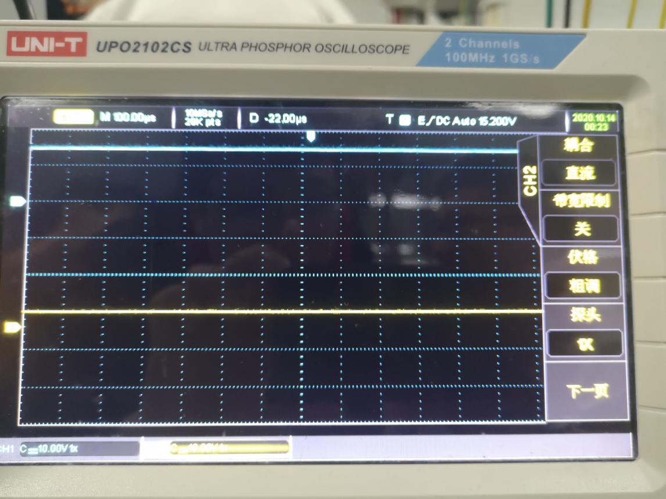

(5)输出PWM脉冲封锁方法测试

a.改变3脚电压封锁输出脉冲，将“14”与“15”断开，“5”与“14”相连，电位器RP4左旋到底，用示波器观察“7”端锯齿波。将RP4顺时针慢慢旋转，直到锯齿波完全消失时止，测出“5”与“16”间电压，该电压即为3脚的输出脉冲封锁电压。

**U3= 1.00 V**

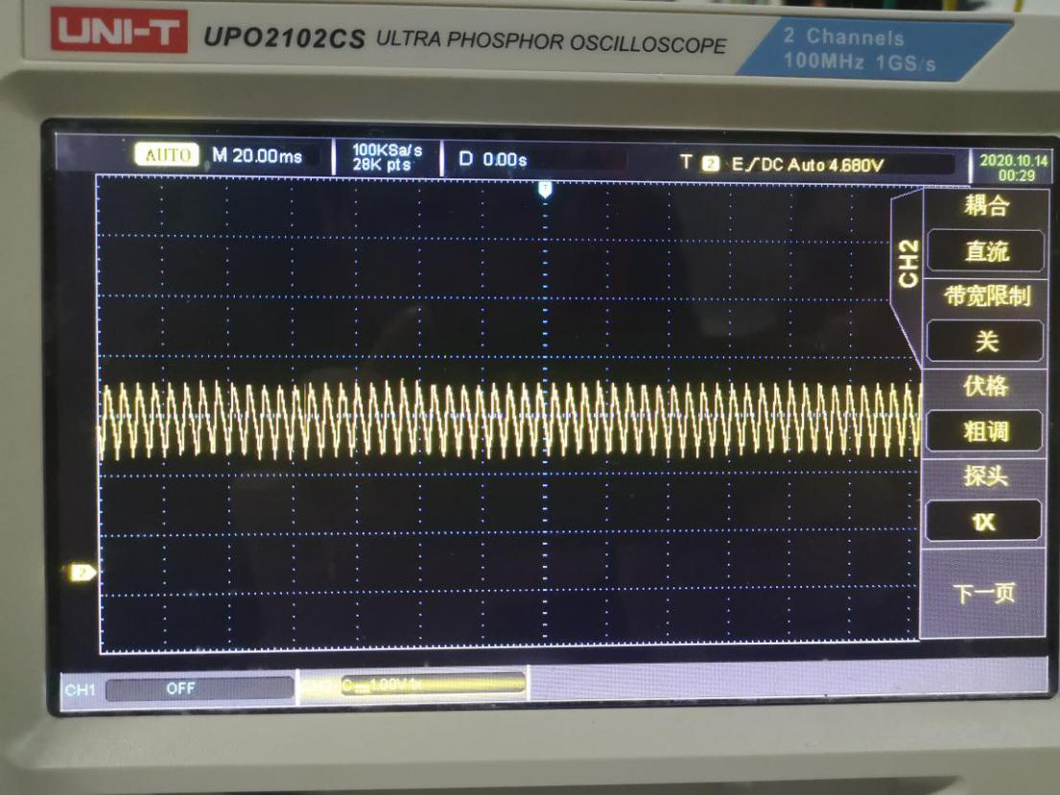

b．改变1脚电平封锁输出脉冲

“5”与“14”、“6”与“9”断开，“14”与“15”、“5”与“9”相连，RP4右旋到底。观察波形同上，将RP4逆时针慢慢旋转，直到锯齿波完全消失时止，测出“5”与“16”间电压，该电压即为1脚的输出脉冲封锁电压。

**U1= 1.40 V**

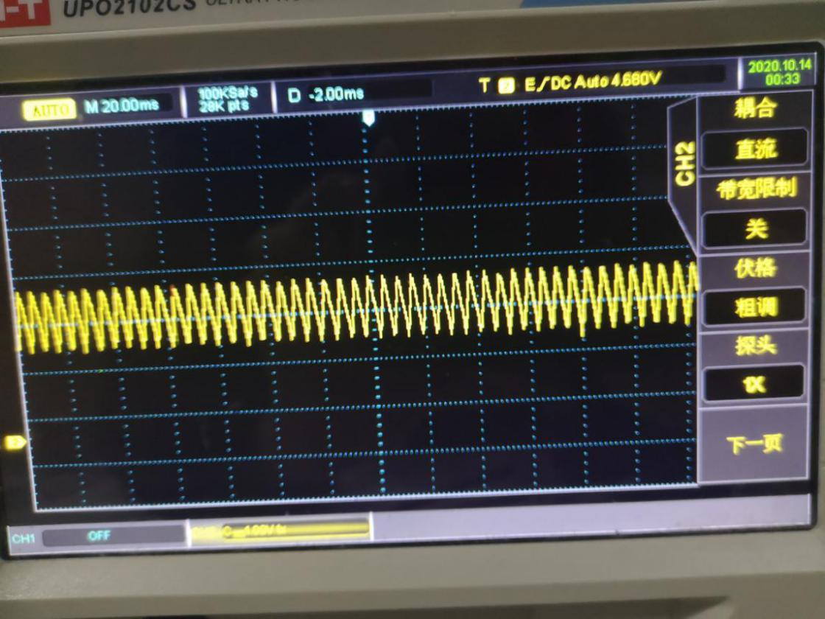

4．开关电源波形测试

将“5”与“9”断开，“6”与“9”相连

1. 用示波器观察“15”与“16”及“2”与“16”间波形。

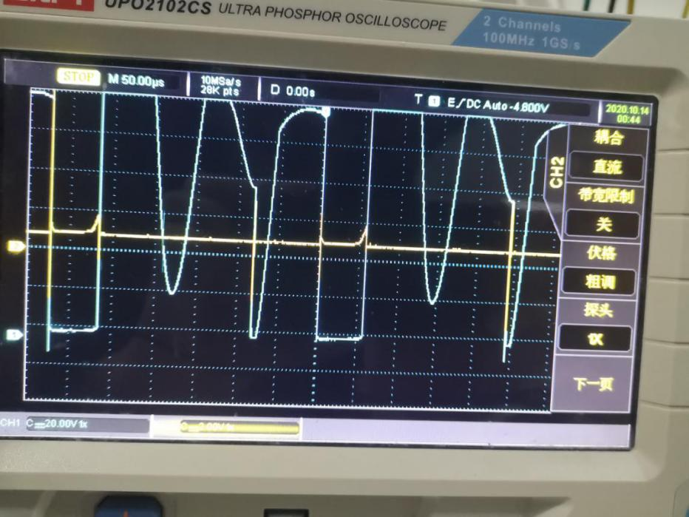

1. 用示波器观察“1”与“2”间波形。

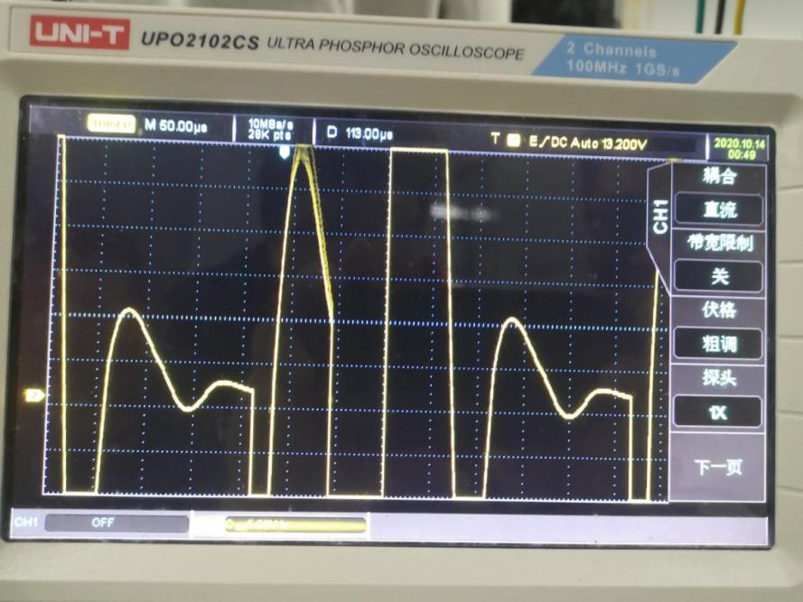

（3）用示波器观察输出电压VO波形。

5．开关电源性能测试

（1）电压调整率（抗电压波动能力）测试

调节RP1使Vd减小20%，用万用表测量Vd改变前后的输出电压VO1和VO2，则电压调整率为。

|  |  |  |
| --- | --- | --- |
| VO1（V） | VO2（V） | 电压调整率 |
| **3.6** | **2.4** | **33.3%** |

（2）负载调整率（抗负载波动能力）测试

将RP3左旋到底，用万用表测量输出电压（设为VO1），再将RP3右旋到底（负载增加约25%），测量输出电压（设为VO2），则负载调整率为。

|  |  |  |
| --- | --- | --- |
| VO1（V） | VO2（V） | 负载调整率 |
| **3.6** | **3.2** | **11.1%** |

（3）缓冲电路性能测试

在开关S1合上（C1+C7=0.101μF）与断开（C1=1000P）条件下，观察“2”与“16”间波形变化。

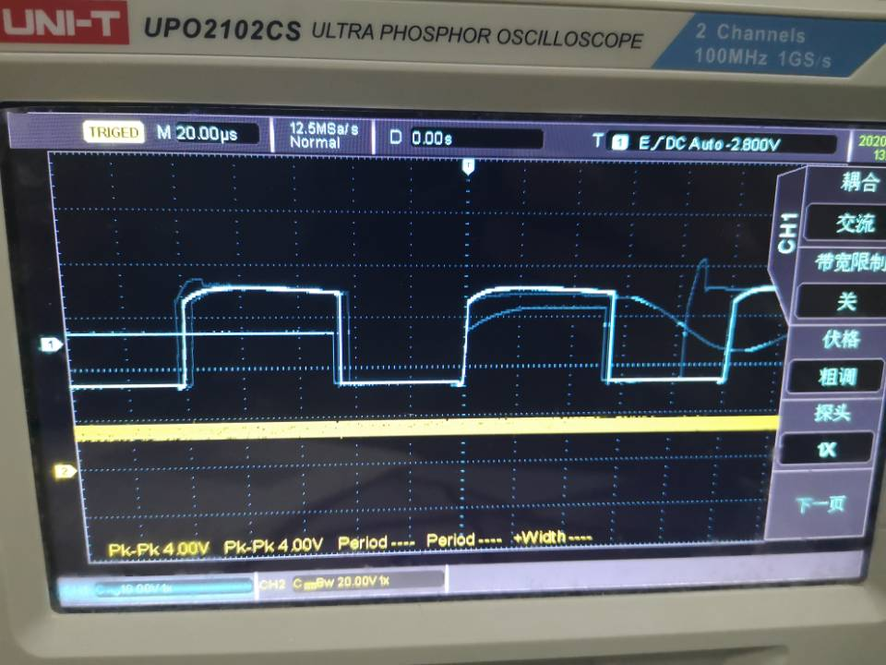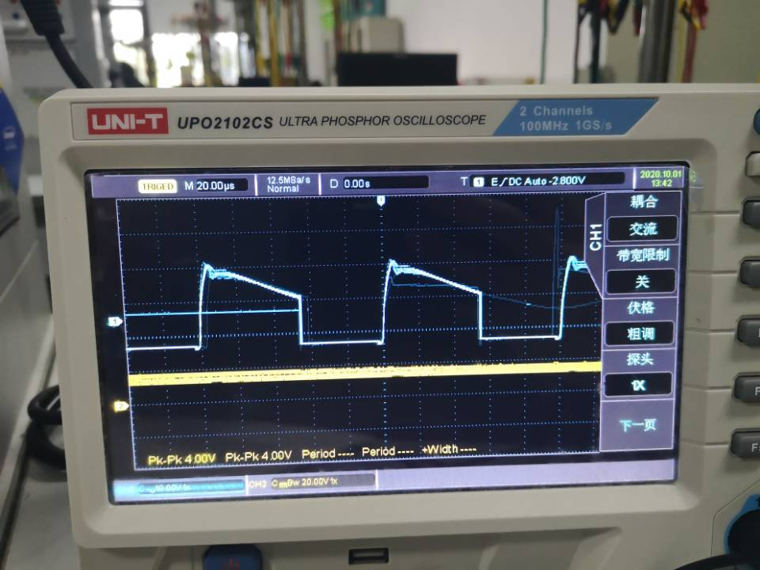

S1合上 S1断开

**六、思考题**

**1．缓冲电路中的电阻R=2.2kΩ,您能否根据不同缓冲电容所观察的GTR集-射极波形,分析如何合理地选用缓冲电阻与电容值。**

在本实验中，S1合上后，相当于并联上了一个电容，过滤掉了一个脉冲尖峰。在选定缓冲电容的情况下电容较小，尖峰较小，但同时也会引起效率下降。

**2．有人为了简化电路，不用反馈绕组，而是将电容C6增大，这时候系统能否稳定工作，为什么？**

不能，使用绕组的工作原理是提供正常工作的电压。当输出电压升高时，感应电压也增大，使得输出电压下降，如果只是用电容C6来进行负反馈的操作不能准确的控制占空比调节输入电压的大小，并且也会产生过大的电流冲激，导致电路中电流的损耗。

**七、实验收获体会与建议**

开始实验时，由于设备问题一直没有波形，之后通过更换设备排除干扰。另外，在测量脉冲封锁电压值的时候遇到了一些问题，后经讨论发现大部分小组都无法得到测量值。报告中采用了经理论分析后预测的数值。其他观察的波形和数据都不难测量，但是变压器工作时的噪音较大。

开关模式电源，是一种高频化电能转换装置，是电源供应器的一种。其功能是将一个位准的电压，透过不同形式的架构转换为用户端所需求的电压或电流，在生活中有着重要的意义。